Sabato 19 Settembre ore 18,30 -20,00

Via Ostiense 152b Roma
Fermata Garbatella metropolitana B

Concerto per il Guatemala
Gracias a la vida

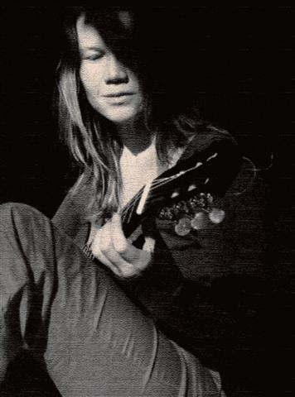

Theresia Bothe: Canto, Arciliuto, Chitarra

Offerta libera a partire da 5 euro
Programma

Yo soy la locura Anon. S. XVII
Quién quiere entrar

Alme luci beate Giulio Caccini (1545-1618)
Moralità amorosa Barbara Strozzi (1619-1677)

O Virgo Splendens Libre Vermelle S. XIV
Maria Matrem

Porqué lloras blanca niña Canzone Sefarì
Adio Querida

Veinte años M. Teresa Vera (Cuba)

Gracias a la vida Violeta Parra (Chile)

Mi unicornio azul Silvio Rodriguez (Cuba)

Grotta azzurra Napoli

Occhi larghi D’Andrè (Genova)

El día que me quieras C. Gardel (Argentina)

Casas de cartón Alí Primera (Venezuela)

La Llorona Mexico

Cuando salga la luna J. A. Jiménez (Mexico)

Cielito Lindo Mexico

Theresia Bothe: Canto, Arciliuto, Chitarra

Theresia Bothe è nata in Canada da madre irlandese e padre tedesco.
Ha studiato in Messico dove è iniziata anche la sua formazione musicale.
Trasferitasi in Europa si è appassionata alla musica antica che ha studiato a Londra, in Germania ed a Basilea.
Collaborando con diversi musicisti ha avuto modo di conoscere, suonare e cantare musica classica, medievale, barocca, lirica, pop, jazz e folk.
Per alcuni anni si è dedicata anche all'insegnamento della musica.
Da solista si accompagna con l'arciliuto e la chitarra.
Attualmente vive tra Svizzera ed Italia.
Ha conosciuto Amistrada ed il Movimento dei giovani di strada del Guatemala (Mojoca) ed ha deciso di sostenere i loro sogni con la sua bellissima voce e la sua musica.
A novembre andrà in Guatemala per avviare un laboratorio musicale per i giovani di strada, anche con il denaro raccolto dai concerti.

